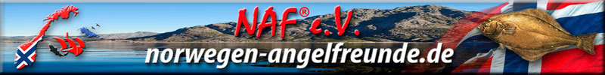



Steigen Sjøhus – Eine Perle des Nordens

Nach unserer Traumtour im vergangenen Jahr gab es nicht viel zu überlegen wohin uns der diesjährige Urlaub führen würde.
Alle waren sich damals einig und sagten sich Steigen…wir kommen wieder!!!

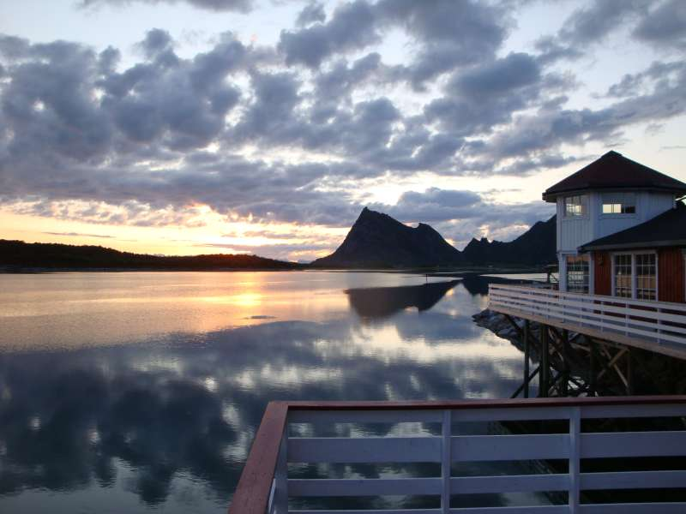

…und wir kamen wieder!!!

Die Vorplanungen liefen wie immer auf Hochtouren, Mietauto mit Hänger holen, die Leute nach und nach einladen, packen so das alles passt usw.
Im Vorfeld war Kartenstudium angesagt, wo holen wir nun denn den lang ersehnten Butt, was wird mit dem Wetter, werden unsere Ziele erreicht???
Ja die Vorbereitung und die Vorfreude sind schon ein Highlight, da ist man noch nicht mal gestartet.

Nun am 31.Mai sollte es dann endlich soweit sein. Alles lief wie besprochen wie es auf unserem Treffen im April ausgemacht wurde.
Die von den Angelkollegen im Vorfeld mir gebrachten Sachen wurden im Hänger verstaut und ich konnte an diesem herrlichen Pfingstsonntag die Einsammeltour beginnen.

Nachdem unser Transporter personell besetzt und der Hänger schon ordentlich gefüllt war ging es zum letzten Treff am frühen Nachmittag nach Wiednitz, wo uns der Rest der Bande erwartete.
In diesem Jahr bestand unsere Truppe aus 10 Leuten.
Zu unserer Stammcrew gesellten sich Tibor (Lokison), Freund Christoph aus Koblenz sowie Old-Dieter mit Kumpel Jürgen und seinem österreichichem Kollegen Karl.
Leider musste mein Schwager Carsten in diesem Jahr passen, er war durch den Erwerb eines Eigenheims zeitlich an der Reise verhindert und mir persönlich als das I-Tüpfelchen zur Truppe und als Spaßfaktor enorm fehlte!
Doch er lies es sich nicht nehmen zur Abfahrt anwesend zu sein, um so emotionaler war der Abschied.

Nun wurden die letzten Sachen eingeladen und wer sich an meinem Bericht aus dem Vorjahr erinnern kann weiß wer wieder der Dumme war der den Packesel spielte! ☺

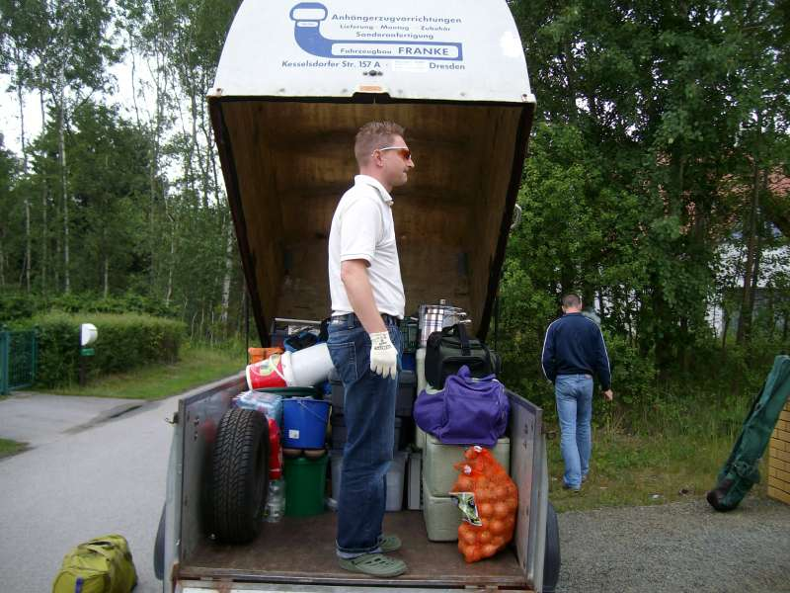

Nun denn gegen 15:00 ging die Fahrt los, sie führte uns wieder Richtung Saßnitz um mit der Fähre nach Trelleborg überzusetzen.
Ein Transporter mit Hänger und ein Hundefänger waren unsere beiden Fahrzeuge die uns in unseren lang ersehnten Urlaub bringen sollten.

Alles lief nach Plan, 22:30 fuhr der Dampfer los und gegen 02:30 legten wir in Schweden an.
Auf der Fähre verbrachten wir die Zeit mit der Einnahme eines köstlichen Scrimpstellers, dem dazugehörigen schwedischem Bier und mit Erzählungen von vergangenen Touren.

So setzten wir die Fahrt fort und bei bestem Wetter rollte die Karawane unenthaltsam Richtung Norden.
Erfreulich sei dieses Jahr zu bemerken das alles ohne Zwischenfälle verlaufen ist, Heckscheibe sowie Reifen hielten den Strapazen stand.

Durch viele Pausen war diese lange Fahrt geprägt, wie auch hier in Schweden am Dragon Gate, einer neu erbauten Raststätte an der E 4.

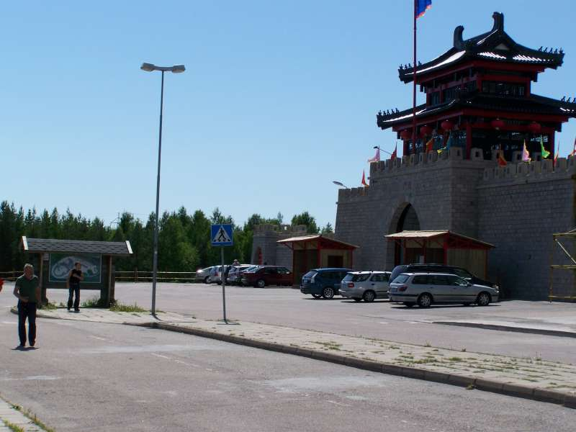

Weiter ging die Reise über Sundsvall, Umeå, Skjellefteå dann über die E 95 rüber nach Norwegen, wo wir die Reichsgrenze gegen 03:00 passierten.

Immer wieder wurden kurze Stopps eingelegt, zum Rauchen, Beine vertreten oder zum…

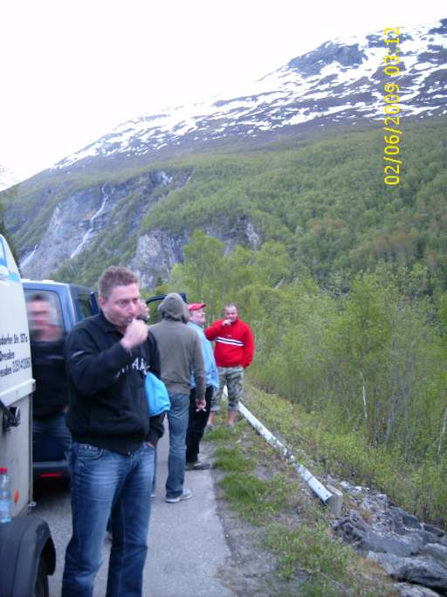

…na klar, frisch machen!!! ☺☺☺

In Fauske angekommen mussten wir mit Entsetzen feststellen das unsere Baconpølsetankstation noch geschlossen hatte, so fuhren wir mit unseren getauschten Nokken weiter nach Steigen.

Dunkle Wolken zogen auf, der Regen peitschte gegen die Frontscheibe, die Müdigkeit war jedem ins Gesicht geschrieben.
Die letzten Kilometer zogen sich endlos lang, den Steigentunnel passiert zählte nur noch das Ankommen!
Um so mehr erfreulich war das nach meiner und des meines Bruders errechneten Theorie wir tatsächlich punkt 08:00 auf Rossøy ankamen, das Ziel war erreicht!

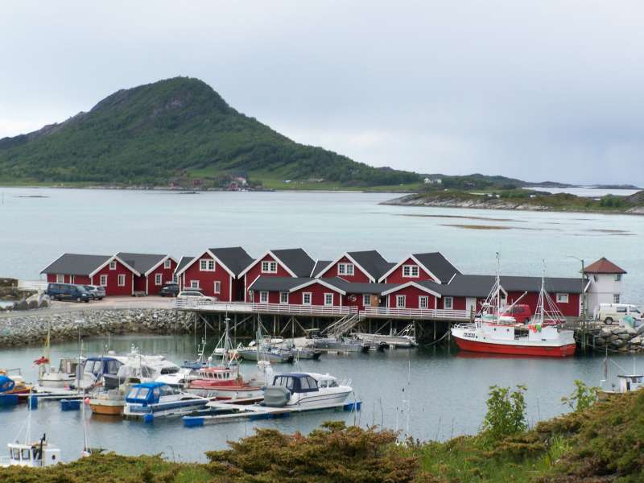

Es dauerte kaum 5 Minuten und schon schlug Einar, der für den Service in dieser Anlage zuständig ist, auf und begrüßte uns auf das Herzlichste.
Er teilte uns die Schlüssel zu unseren Häusern und Booten zu und somit begannen wir mit dem Einräumen unserer Behausungen. Dieter, Jürgen und Karl in dem einen und der Rest in dem anderen Haus.
Ausgepowert von der langen Fahrt begaben wir uns dann erstmal in die Waagerechte, das Wetter bei 5°C, Wind und Regen ließ eine sofortige Ausfahrt auch nicht zu.

Nach ner ordentlichen Mütze Schlaf und einem schmackhaften Abendbrot versuchten wir nun das erste Mal unser Glück im nahe gelegenen Flagsund. Die niedrigen Temperaturen und der immer noch stramme Nordwind ließen diese Ausfahrt nicht grad zum Erlebnis werden. Wir beschlossen also diese Tour nicht zu lang auszudehnen um am kommenden Tag richtig zuschlagen zu können.

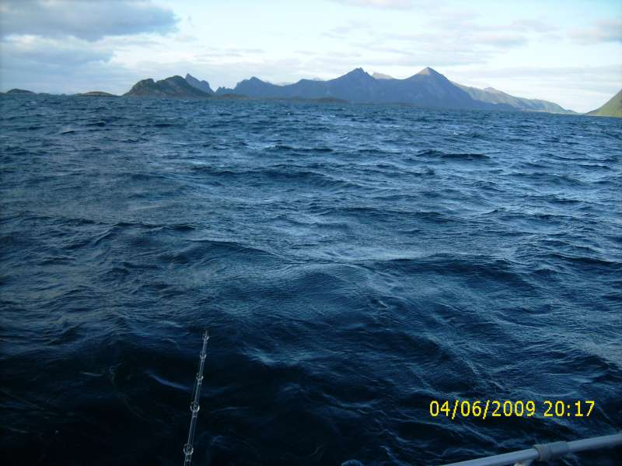

Wie ihr sehen könnt war auch an diesem Tag ein entspanntes Angeln kaum möglich, heftiger Nordostwind blies uns um die Ohren und außer ein paar Dorschen war auch nichts zu machen. Wenigstens ließ sich ab und an die Sonne sehen. Wir hatten noch genügend Angeltage und Wetterbesserung sollte auch in Sicht sein, also warum sich quälen, es ist doch Urlaub!
So fuhren wir nach paar Stunden zurück in unsere Hütte und verspeisten die frisch gefangenen Fische, hmmm … das war lecker!!! Da sich die Zeit zum verarbeiten des Fangs beinah gegen null bewegte blieb noch genug Zeit um den Würfelbecher zu schütteln.
Natürlich gab es auch das ein oder andere Bier inklusive Geschmacksverstärker! ☺
Zu erwähnen wäre noch das am Abend Steffen Dietze mit seiner Truppe im Camp aufschlug. Ich hatte mich darauf gefreut denn mit ihm kamen die Naffen Lachsfan (Georg) sowie Köhlerzupfer (Jens) und Harzfischer (Jochen) zu ihrer Heilbutttour in Steigen an. Ich behaupte einfach mal das die Freude des Treffens auf beiden Seiten vorherrschte.
Zu diesen Experten später noch einige Worte!

So ging ein zwar erfolgloser, aber keineswegs schlechter Urlaubstag zu Ende. Wer ein wenig ein Auge für andere Sachen in diesem traumhaften Land hat kommt immer auf seine Kosten, seien es die krassen Unterschiede der Natur oder das beneidenswerte Gemüt der Einheimischen.
Für mich ist ein Aufenthalt im Norden schon lang kein reiner Angeltrip mehr, ich freu mich immer neue Leute kennen zu lernen, mit ihnen zu reden über ihr Leben, Freuden und auch Sorgen.

Am nächsten Tag sollte sich das Blatt dann wenden. Beim Blick von der Terrasse schien uns die Sonne ins Gesicht, es war deutlich wärmer und der Wind hatte wohl auch etwas an Kraft verloren.
So wurden nach einem kräftigen Frühstück die Boote bestückt, noch ein Smalltalk mit Guido Steffen und dann tuckerte unsere Bootsflotte hinaus zum Ausgang des Flagsundet.

Da unser Hauptaugenmerk in diesem Urlaub zweifellos dem Heilbutt galt suchten wir uns interessante und viel versprechende Stellen, bestückten unsere Ruten mit GJH, RJ und GBH.
Zuerst angesetzt auf einem 8 Meter Unterwasserberg und runter treiben lassen, dann auf der einen und später auf der anderen Seite des Berges.
Und siehe da ein komisches Wackeln an meiner Rute was sich weiter in ein Biegen der Gleichen verwandelte. Nach kurzer Zeit lag ein halbstarker Butt im Boot, er biss auf einen 400g GJH mit 28cm Gummi.
Na der Anfang war gemacht und brachte viel Hoffnung auf weitere Erlebnisse dieser Art.
Der Butt schaffte noch nicht einmal den Weg in die Gefriertruhe denn wenig später landete er mit Zwiebellauch und Knoblauchbutter auf unserem Backblech! ☺

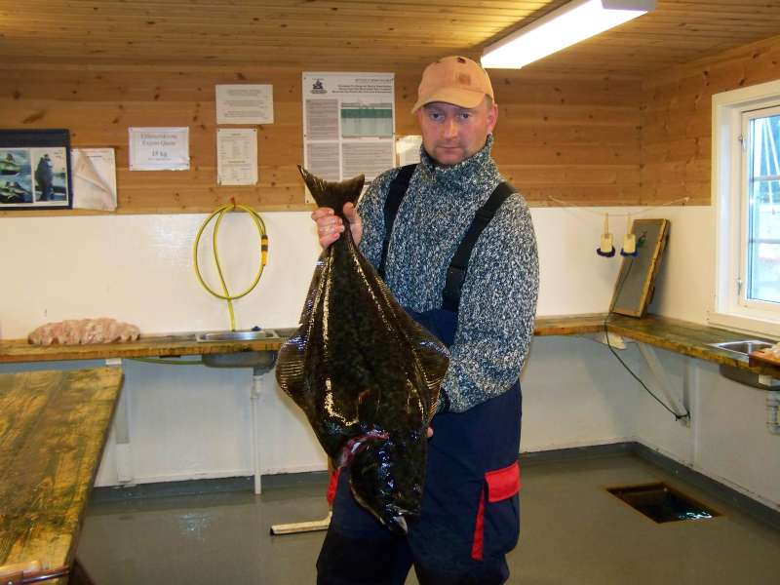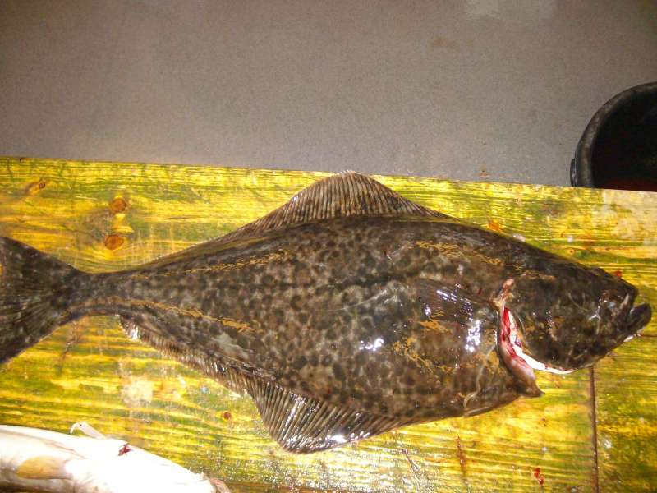

Wir versuchten es an dieser Stelle noch eine Weile ohne Erfolg, verhafteten noch den ein oder anderen Fisch, aber keinen Butt mehr.
Auf jeden Fall hatten wir viel Spaß und das ist ja die Hauptsache!
Da wir in der kommenden Nacht eine Ausfahrt geplant hatten wollten wir es nicht zu sehr in die Länge ziehen und genossen den Nachmittag auf der Terrasse beim snakken mit den Naffen und Steffen.
Bei solch einem Ausblick verzichtet man auch mal gern auf das Geschaukel an Bord!

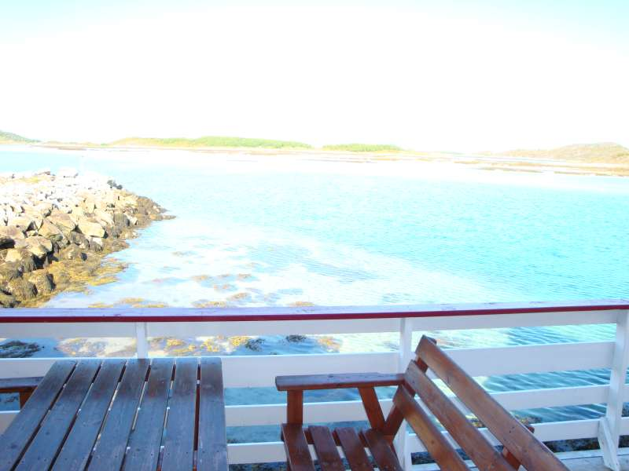

Südseefeeling…

Der Nachtausflug ging auf Grund des immer noch streng anhaltenden Windes wieder in den Flagsund, wo wir außer Dorschen und paar strammen Seelachsen keine nennenswerten Fänge machten.

So stand auch mal ein Versuch den Schären vor gelagerten Insel Flatøya auf dem Plan. Auch wenn sich mit bedingt durch das Wetter der Erfolg in dieser Gegend in Grenzen hielt war es während der Zeit der am Horizont streifenden Sonne ein unbeschreibliches Erlebnis.

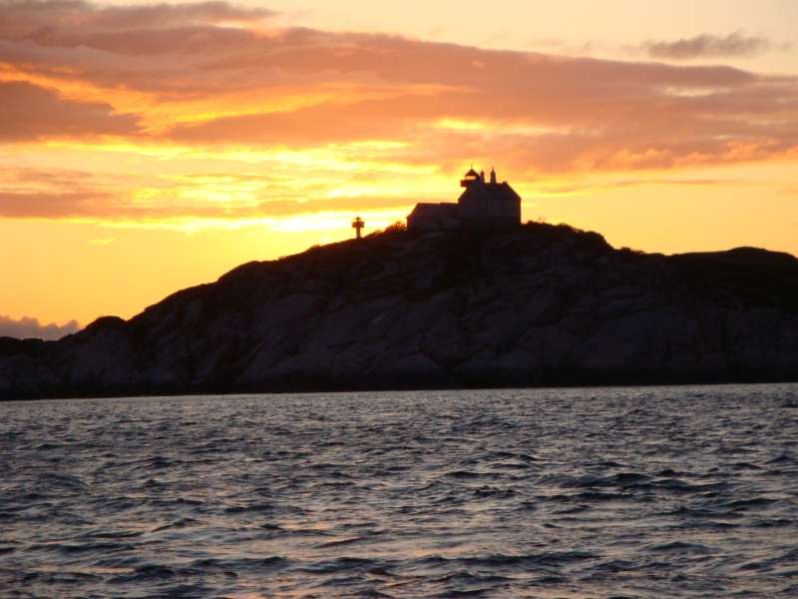

Ohne Worte…

Tag darauf ging es mit beiden Booten aus der Nordausfahrt zum Bøbakkan, einer Erhebung im Vestfjord.
Dort gelang es uns entlang der Kanten hervorragende Dorsche zu verhaften.
Der größten Fang verbuchte unser Newcomer Christoph, er hiefte einen Dorsch von glatt 15 kg und 1,22 m ins Boot. An dieser Stelle nochmals Herzlichen Glückwunsch!!! Denn wie sich in der Endabrechnung herausstellte war das der schwerste Fisch unserer Tour und damit Platz 1 in unserer internen Pokalwertung.

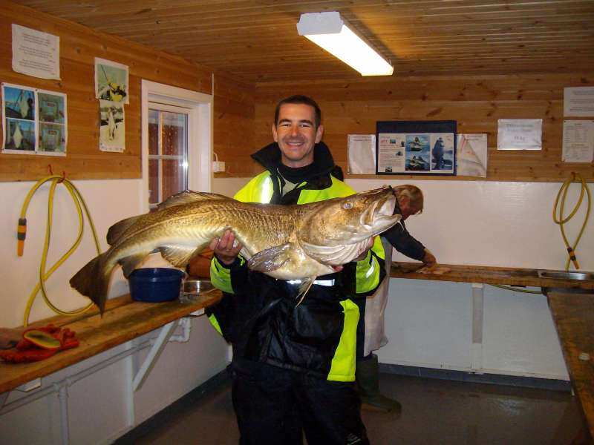

So setzte sich das im Laufe der kommenden Tage fort, wunderbare Dorsche machten unsere Ruten zu Halbkreisen und ließen unsere Rollen summen.
Hinzu gesellten sich Lumb, Schellfisch, Seelachs und Steinbeißer.
Andreas und Wolle hatten die beiden Muschelknacker überlisten können.

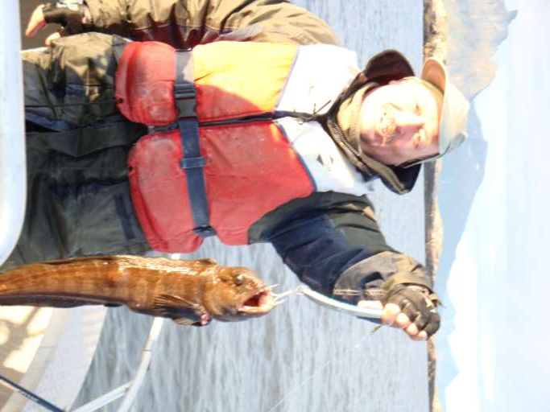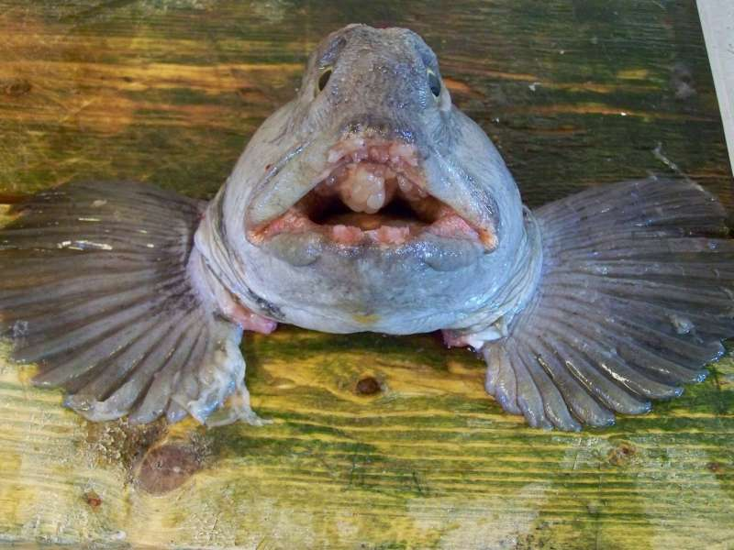

Freund Wolle konnte während einer Ausfahrt in den Flagsund sogar noch seinen ersten Butt überhaupt landen, auch wenn es nicht der Papa von unserem ersten Heili war löste er damit überschwängliche Freude in der gesamten Truppe aus!
Nach nun mehr 6 Jahren hatte er sich so einen Flachmann doch redlich verdient, alle gönnten unserem Spaßmacher diesen Fisch von ganzem Herzen!

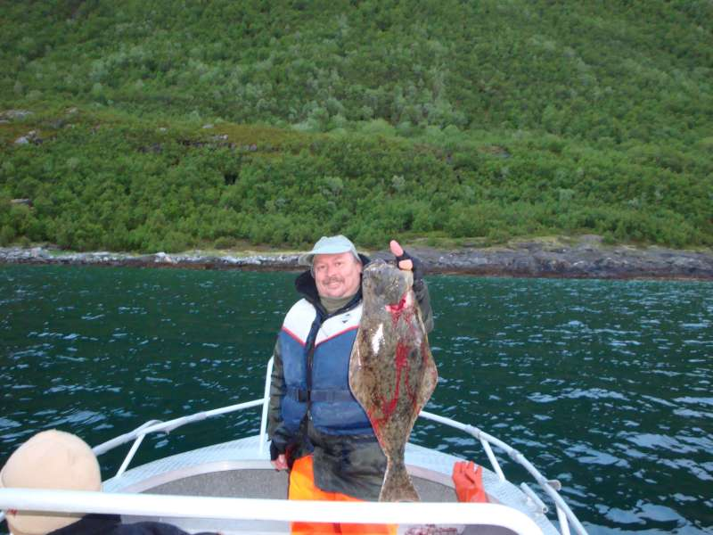

Der Stolz steht ihm ins Gesicht geschrieben! ☺

Er war es auch bei dem sich eine Möwe in der Schnur verfang, da wir aber zu diesem Zeitpunkt genug Filet hatten und keine Lust das Federvieh zu rupfen wurde es nach der Befreiung wieder losgelassen.

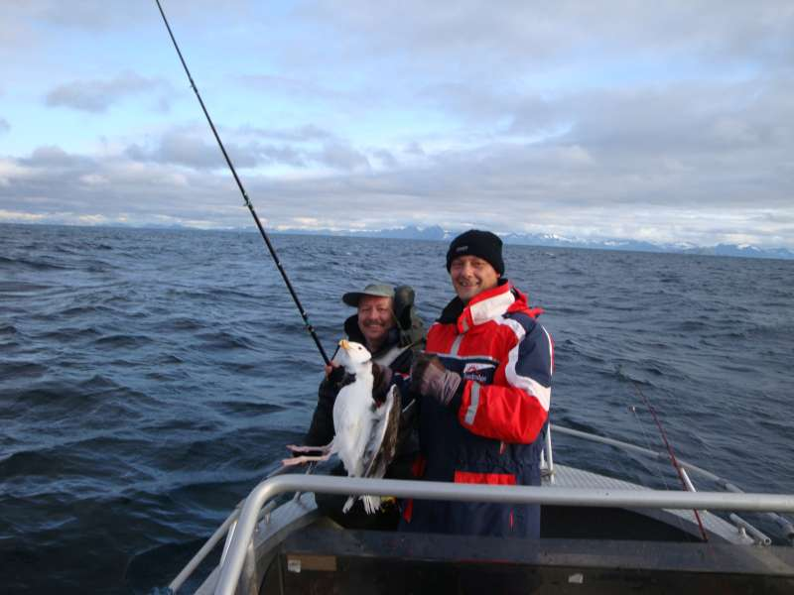

So rückte die Zeit immer weiter voran und so stand noch die Wertung zum Rotbarschkönig aus.
An dieser Stelle ist für unserem Nachbarn und Guido Steffen Dietze ein ausdrücklicher Dank angebracht!!! Er bot uns an im Schlepptau seiner Truppe den Rothäuten auf die Schuppen zu rücken, was wir natürlich dankend annahmen.
So fuhren wir mit fünf Booten hinaus zur Nordausfahrt in Richtung einer Stelle, die Steffen wohl besser kennt als mancher Angler seine Frau. Dies trifft übrigens für das ganze Revier Steigen zu!
Zuerst dachten wir bei der Fahrt das bei diesem Seegang ein Rotbarschangeln eigentlich unmöglich ist, doch als wir dort ankamen und sich die Boote in die Drift legten begannen wir unsere eigens angefertigten Vorfächer zu bestücken und hinab zu lassen.
Unglaublich…kaum das das Blei den Grund erreichte begannen die Gesellen sich unsere Köhlerfetzen einzuatmen.
Ich hatte das Vergnügen aus etwa 170 Metern sieben Rotbarsche mit einem Mal auf die Planken zu legen, natürlich hochgepumpt!!!

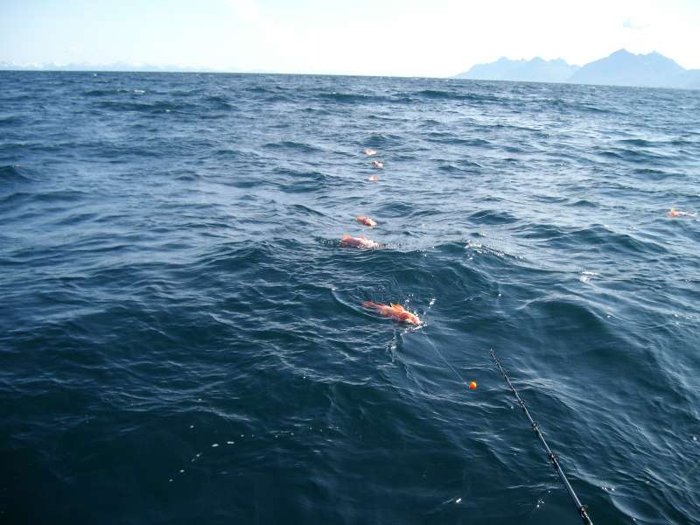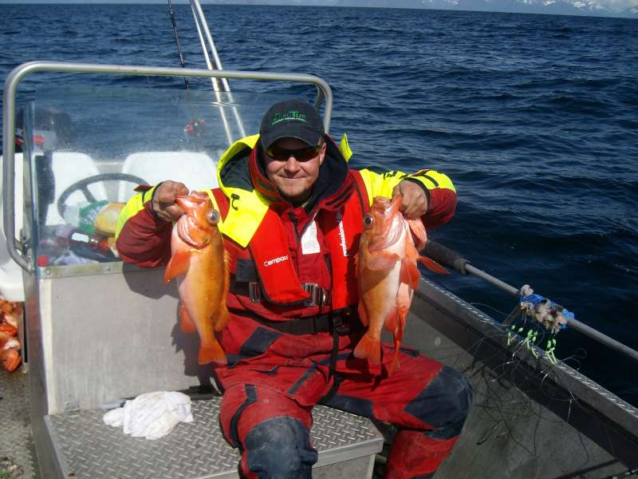

So brachten unsere beiden Boote am Ende auf sage und schreibe 84 Rotbarsche, der Schwerste von Christoph mit reichlich 2 kg knapp vor Scheini, ein Teufelswerk was uns vorher noch nie gelungen war.
Als abschließenden Höhepunkt des Tages bezwang Lokison noch diesen grandiosen Leng, der sich als Beifang am Vorfach zu schaffen machte.
Bei gemessenen 1,48 Meter brachte er aber nur erstaunliche 10,2 kg auf die Waage, kein Wunder das sich dieser schlanke Geselle mit einem Seelachsfetzen zufrieden gegeben hatte.

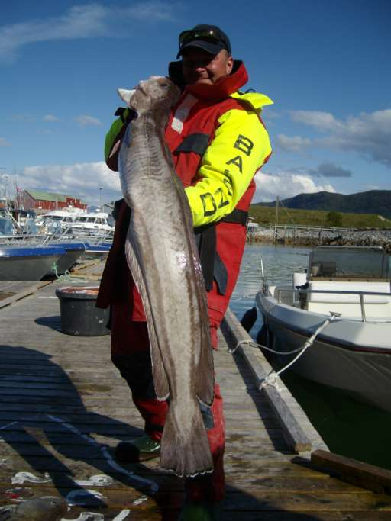

Nun stand natürlich ausreichend Arbeit an und wir verbrachten die nächsten zwei Stunden mit dem Verwerten der Fische.

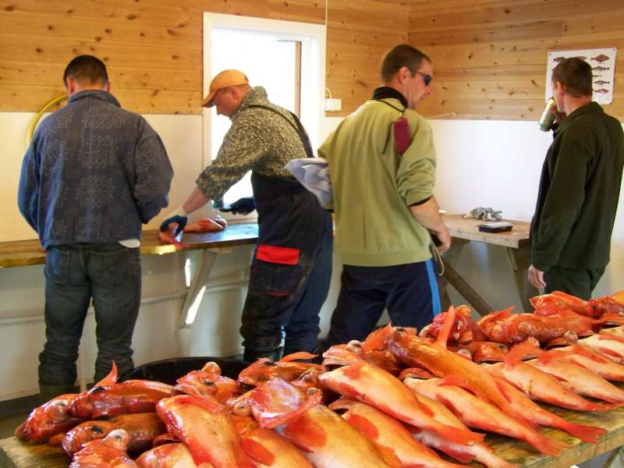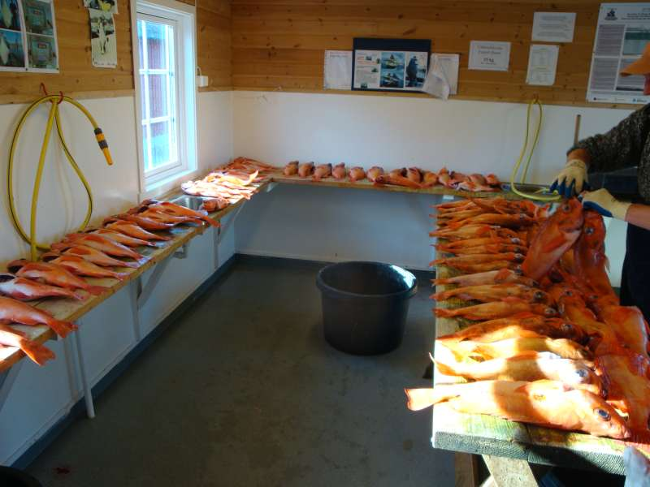

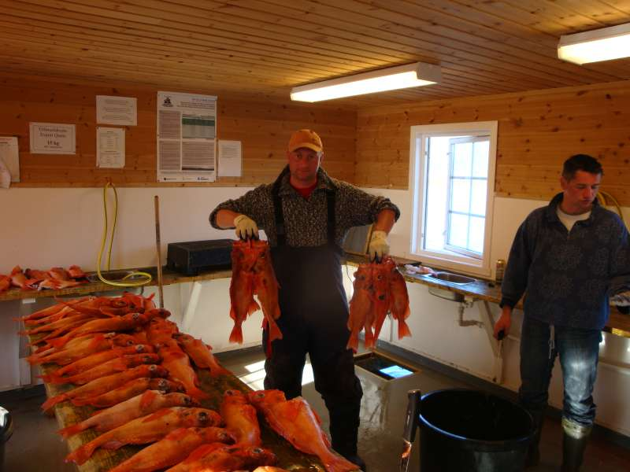

Sieben auf einen Streich…!!!

Scheini versuchte am Rekord von Christoph noch zu kratzen, doch der vom Dorsch inhalierte Seehase war genau 240 Gramm zu leicht! ☺ ☺ ☺

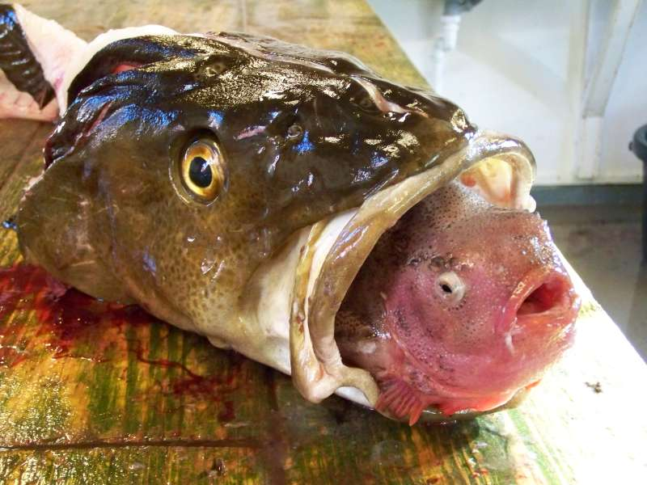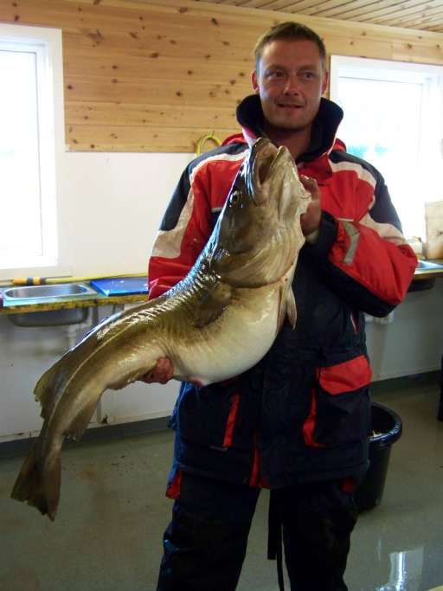

Der vorletzte Tag stimmte uns wettertechnisch sehr hoffnungsvoll, absoluter Sonnenschein und kaum ein Lüftchen lies unsere Idee noch mal Richtung Flatøya zu fahren wahr werden.
Nachdem wir uns nach Startschwierigkeiten doch endlich dorthin begaben versuchten wir kleine Seelachse als Köder zu fangen.
Erst am dritten Unterwasserberg (10 Meter) zappelten die ersten kleinen Schwarzjacken an unseren Ködern.
Zwei schöne Pollacks verhaftet und nun pumpte ich mit der leichten Rute ein kräftigen Dorsch empor. Ich blickte runter an der Bordwand und konnte beobachten wie ein noch größerer Dorsch an meinem schnupperte. Sofort gab ich das kund und Lokison kam mit seinem kleinen Seelachs als Köder rum.
Es dauerte keine zehn Sekunden und schon war der Fette an seiner Angel. Wie geil ist das denn?
Und die Moral von der Geschicht, vergess das mit dem Überbeißer nicht!!!
Gesagt getan, es war ne geile Angelei! Die Dorsche atmeten die kleinen Seelachse nur so ein, eine wahre Freude!
Zudem hatten wir ein Wetter, einen Blick auf den Vestfjord der regelrecht zum träumen einlud. Oftmals hatte ich gar keine Lust zu angeln, ich legte mein Gerät zur Seite und genoss einfach diese idyllische Atmosphäre.

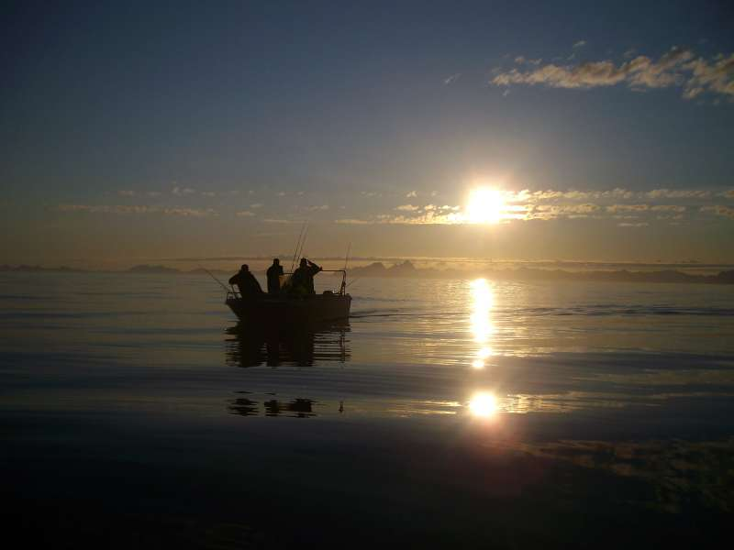

Für die Lengangelei war es viel zu ruhig, so konnten wir viele Dorsche, Pollacks und Schellfische in unsere Kisten überreden. Diese wurden nun noch verarbeitet und der fehlende Schlaf zog uns blitzschnell in unser Nest.

Am letzten Angeltag zog es uns noch mal auf den Bøbakkan.
Bei recht ruhiger See absolvierten wir einige Driften. Dort zeigte uns Newcomer Christoph noch mal was gehauen und gestochen ist. Zum einen knallte er noch einen fetten Dorsch ins Boot und als Beweis das er nun endgültig in Norwegen angekommen war noch einen kleinen Heilbutt hinterher.
Jetzt könnt ihr euch vorstellen mit was für einer Brust er am Abend über den Steg lief. ☺
Wir mussten uns so manchen Spruch anhören, er war stolz wie Oskar, wer konnte es ihm verdenken?!!!

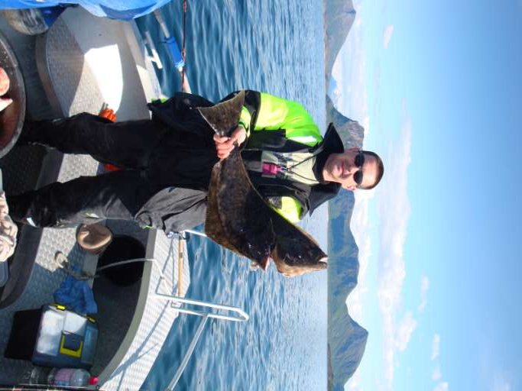

Somit ging der letzte Angeltag zur Neige denn am folgenden Tag wollten wir nur noch unsere Gerätschaften reinigen und verstauen, Boote reinigen und das Nötigste zusammenpacken. Also versorgten wir den letzten Fang und nach nem Einschlafbier ging es auch gleich zu Bett.

Am Mittwoch, es war unser letzter Tag in Steigen, also erledigten wir bei bestem Wetter die anstehenden Arbeiten.
Boote putzen, Angelzeug auseinander bauen, reinigen, verstauen usw.

Unsere traditionell interne Pokalwertung war ja auch entschieden.

Den dritten Platz belegte ich mit einem Dorsch von 8,6 kg und 1,07 Meter.

Platz Zwei ging an Lokison mit seinem Prachtleng!

Die Rotbarschtrophäe ging wieder einmal an Scheini.

The Winner und absoluter Abräumer war in diesem Jahr Christoph, so ein Norwegeneinstand wünscht sich wohl jeder!!!

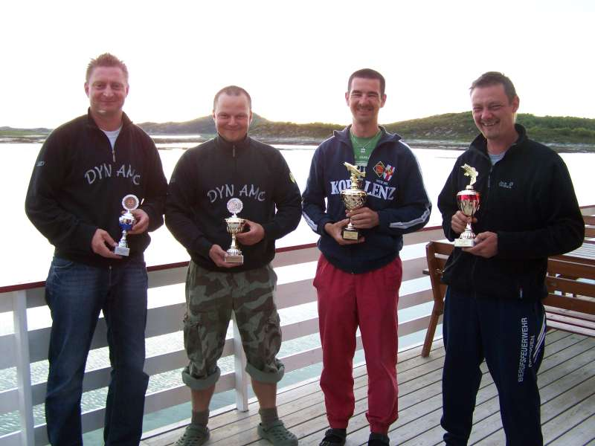

So wurden die Pokale an den Mann gebracht, es gab auch nen super Trostpreis, den sich Fjordprofessor Andreas, mein Bruder Øve und Wolle teilten. ☺

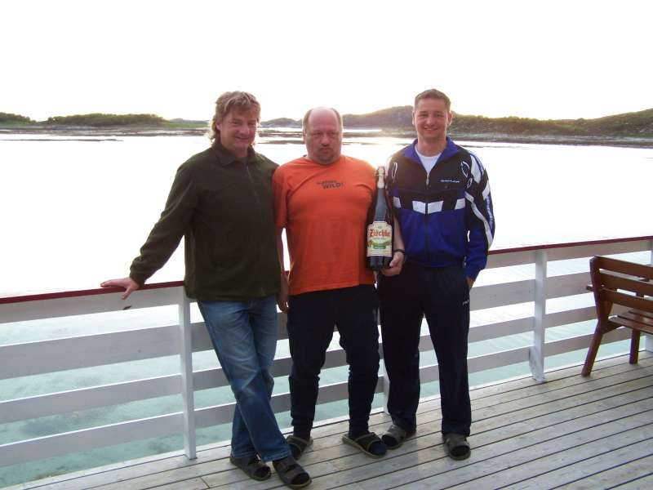

Im Anschluss ließ ich es mir nicht nehmen die Jungs mal zu ihrem Wissen über Norwegen zu testen. Nun mehr viele Jahre fahren wir zusammen ins gelobte Land, doch was wissen wir schon drüber?
So packte ich die vorbereiteten Fragen aus und mit dicken Backen versuchten sie diese zu beantworten. Über das Ergebnis haben wir Stillschweigen vereinbart! ☺

So verbrachten wir den Rest des Abends in einer zufriedenen und bei guter Stimmung ausgelassenen Runde, sprachen mit unseren Nachbarn Lachsfan, Köhlerzupfer, Harzfischer, Steffen und Co über Erfolg und Misserfolg, vernichteten noch die übrigen Reserven und ließen mit einer Runde Dart auch diesen tollen Tag zu Ende gehen.

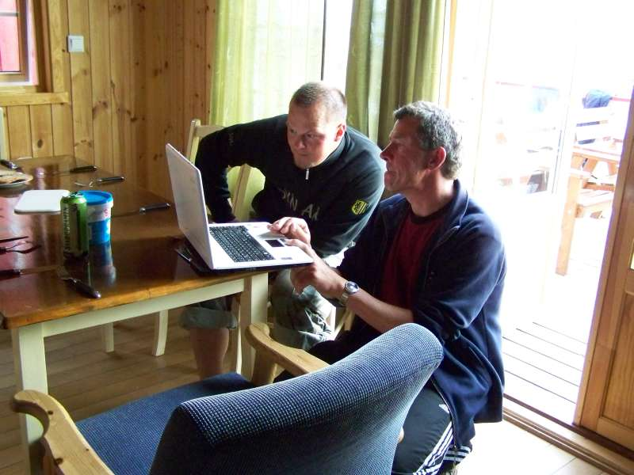

Steffen und Tibor beim Austausch!

Vorher aber gab es das traditionelle Eisbeinessen, welches uns am darauf folgenden Tag noch schwer im Magen lag.

Eigentlich zufrieden, aber mit etwas Wehmut verzogen wir uns nach und nach in unsere Betten zurück, es war schon wieder vorbei. ☹

Na ja und dann war es wieder soweit, nach einem guten Frühstuck wurden Transporter und Hänger gepackt, das blieb wiederum am Packesel hängen.

Nun noch der Abschied von Einar und seiner Tochter Kari, eine letzte Zigarette in Sjöhus, noch mal ein Rundumblick und rein in das Mobil das uns nach Hause bringen sollte.

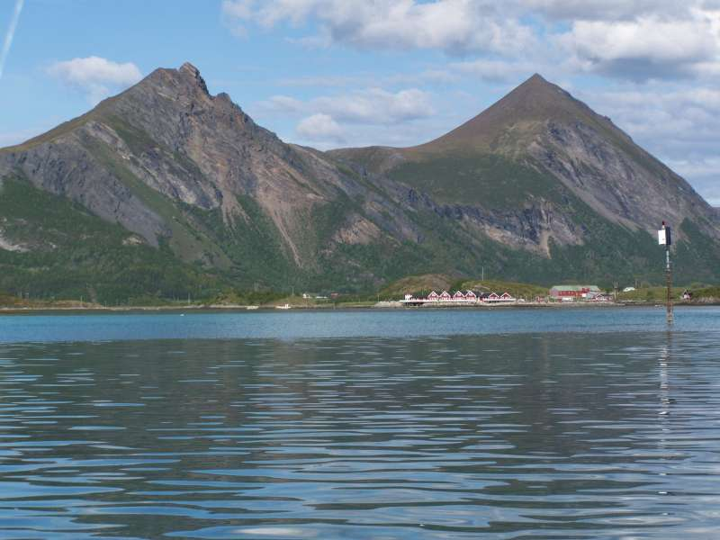

Irgendwie war ich auf der Heimfahrt gar nicht bei der Sache, ich hatte wohl mein Herz in Steigen gelassen, wer kann es mir verdenken?!
Unzählige Eindrücke vertieften sich in meinen Sinnen, mit Bildern und Worten kann man das gar nicht wieder geben.
Ungewollt bin ich zum Steigen Fan geworden, aus mehrerlei Hinsicht!

Entlang der E 95kam es noch zu nem kleinen Stopp and Go durch diese Gesellen.

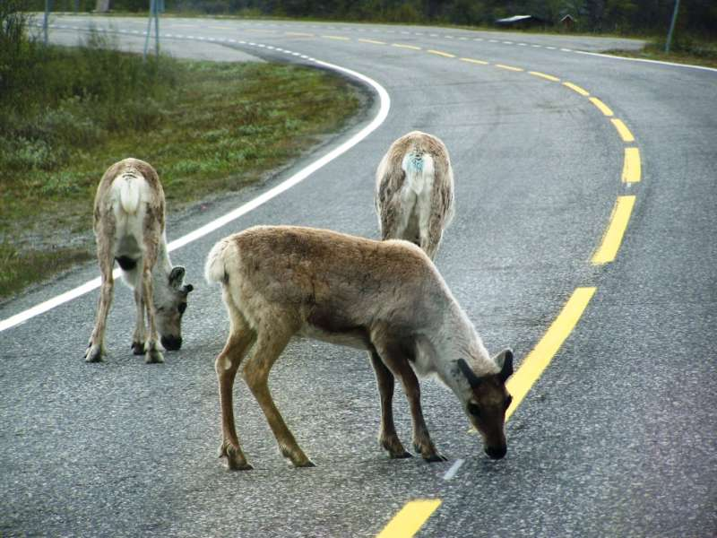

Ansonsten verlief alles bestens, wir erreichten die Fähre in Trelleborg überpünktlich, sprich vier Stunden vor der Abfahrt. So unterhielten sich die Jungs in der Stadt in einem Lokal und schlugen die überschüssige Zeit tot.

Pünktlich 22:30 legten wir in Trelleborg ab und legten nach dreieinhalb Stunden Schlaf in den Kabinen in Saßnitz wieder an. Zügig ging es heimwärts und wir kamen gegen 09:00 in Wiednitz bei unserem Ausgangspunkt an.
Fjordprofessor’s Freundin begrüßte uns mit einem Kaffe, ebenso mein daheim gebliebener Schwager Carsten mit Frau!

Nun ging alles recht schnell, jeder kam unversehrt nach Hause und letztendlich war ich dann um 14:30 auch in meinen vier Wänden.

Fazit:

Steigen Sjøhus ist ein ganz besonderes Revier, natürlich wie in vielen Teilen Norwegens abhängig vom Wetter.
Angeltechnisch wird einem sehr viel geboten, der Rekordfisch ist hier wirklich greifbar nahe.
Die Bootsflotte ist hervorragend, es stehen ausreichend Kvernøy Boote mit 50 PS zur Verfügung inkl. Lot/Echo/Plotter.
Die Häuser haben einen überdurchschnittlichen Standart, der Service in dieser Anlage ist nahezu perfekt!

Steigen ist nicht nur Angeln, Steigen ist eine Destination die einem das Herz bluten lässt, läd ein zum Wandern und Klettern oder einfach zum erholen!

Wir haben sehr gut gefangen obwohl uns zu diesem Revier noch ne Menge fehlt.
Guido Steffen ist der Beweis das hier alles möglich ist!!!

Ich möchte danken:

Meinen Mitreisenden, die jeder Zeit für ein gutes Urlaubsklima verantwortlich waren, auf Booten und im Haus stets für Ordnung sorgten.
Danke für das zur Verfügung stellen eurer Bilder!

Danke Steffen Dietze…mit dir und deiner Truppe war es eine große Freude zusammen diesen Urlaub zu verbringen. Für deine Tipps ein extra

Vielen Dank Einar und Kari, der Service war und ist einfach Klasse!

Einen Dank an DIN TUR Deutschland (Matthias Ullrich), einem Reiseveranstalter mit dem wir seit vielen Jahren vertraulich zusammenarbeiten.

Und wie immer für diejenigen welche nicht genug bekommen hier noch ein paar Impressionen von diesem Jahr!!!

In diesem Sinne wünsche ich euch eine verbleibende unfallfreie Saison und immer ein kräftiges Petri Heil!

Euer Ingeson

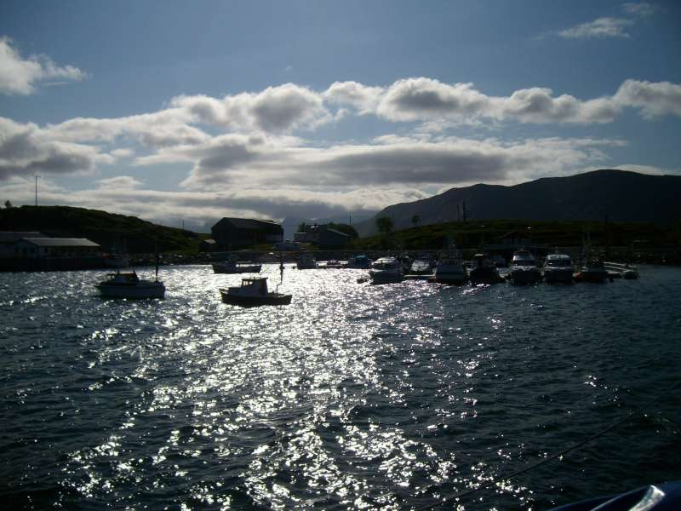

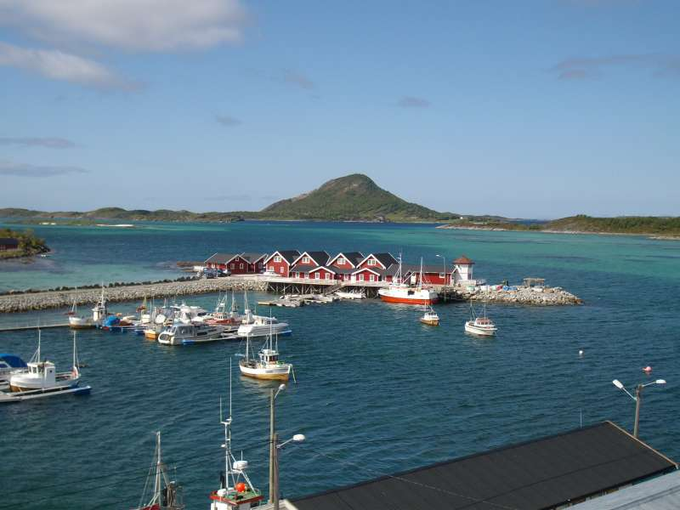

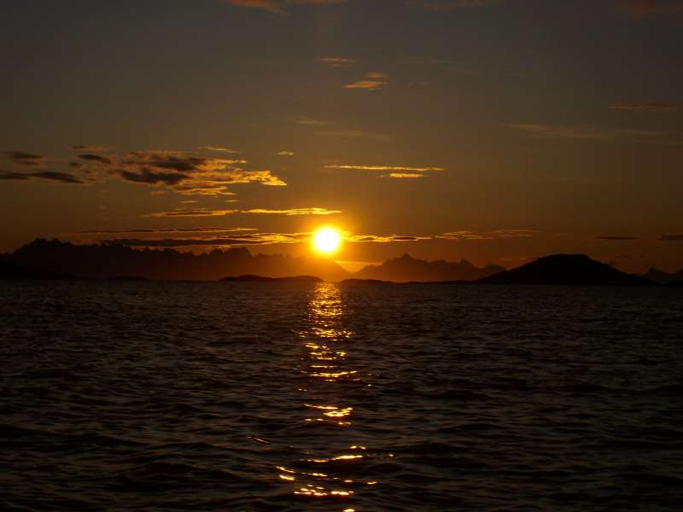

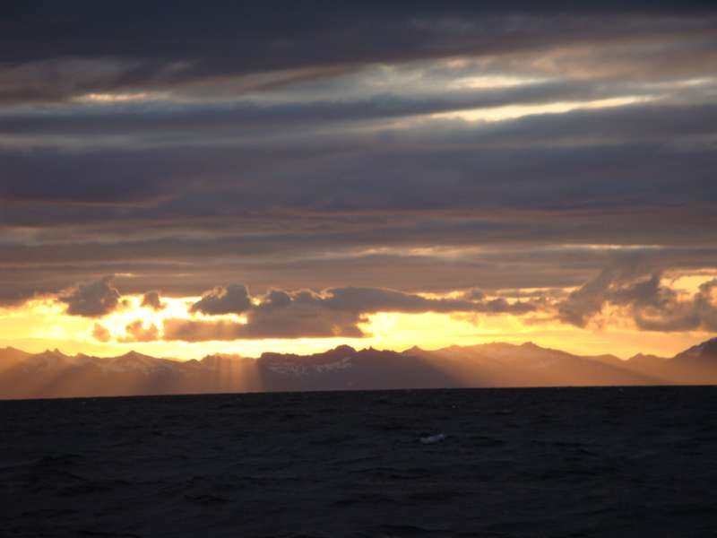

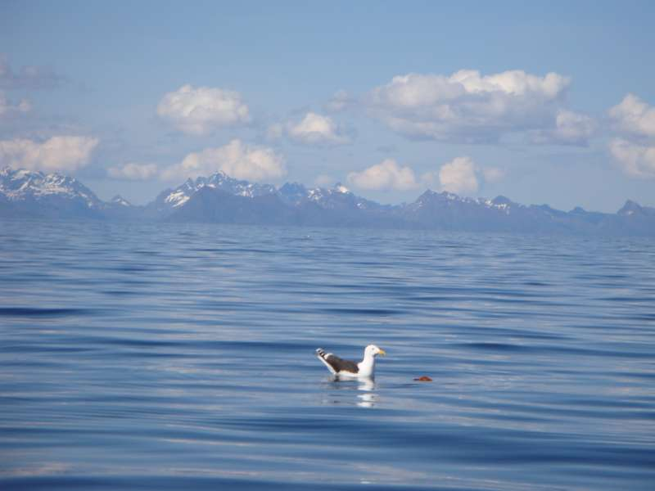

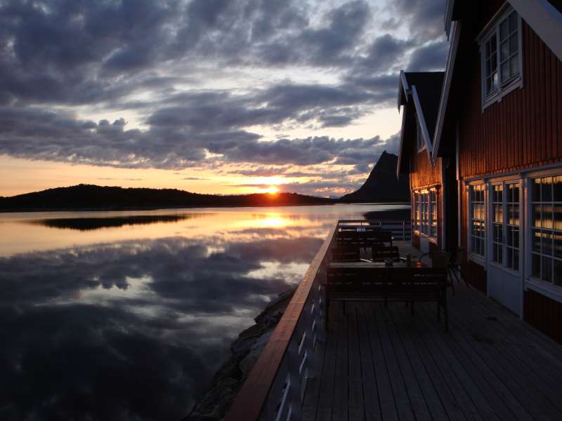

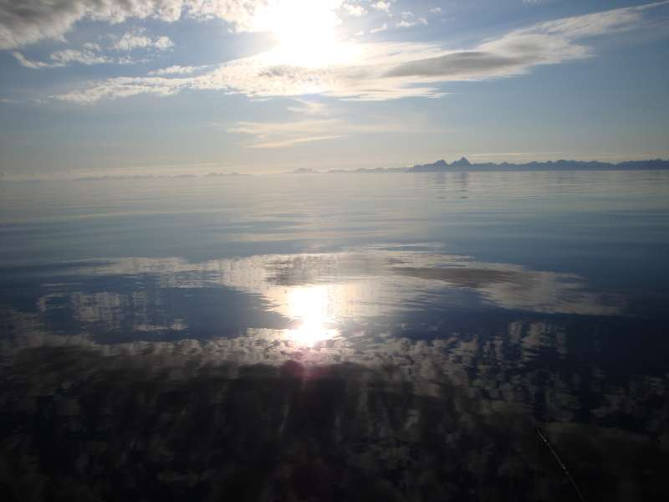

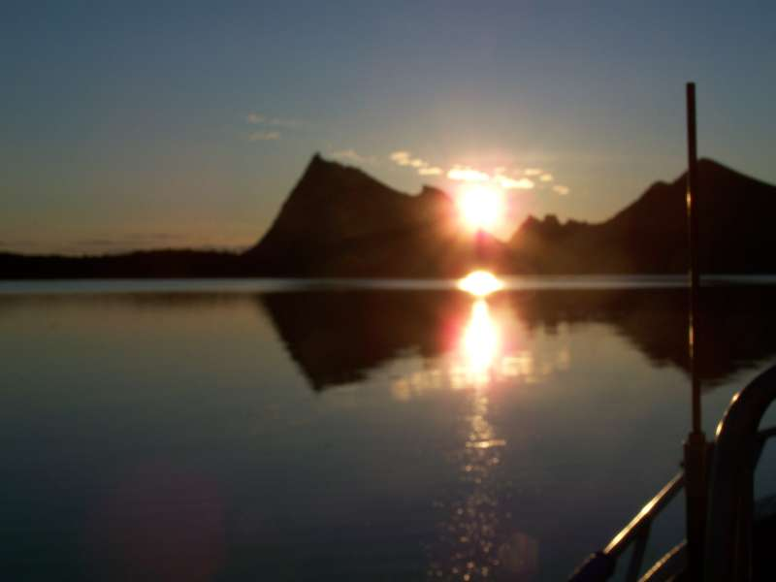

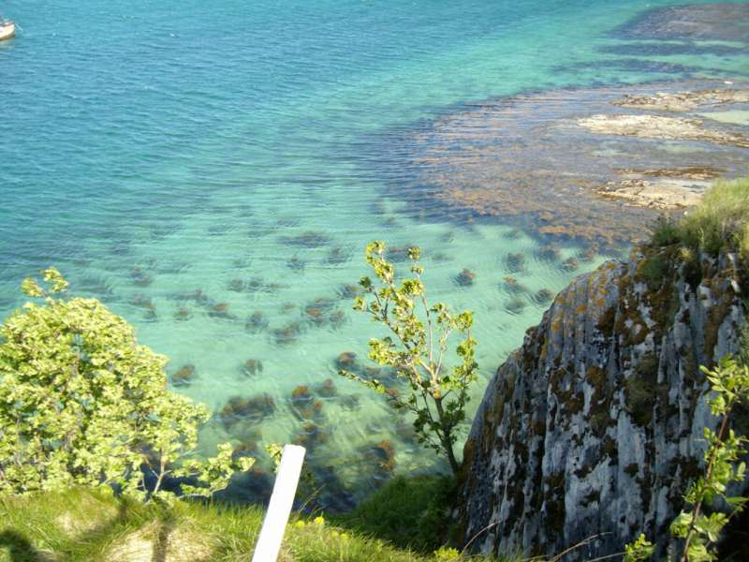

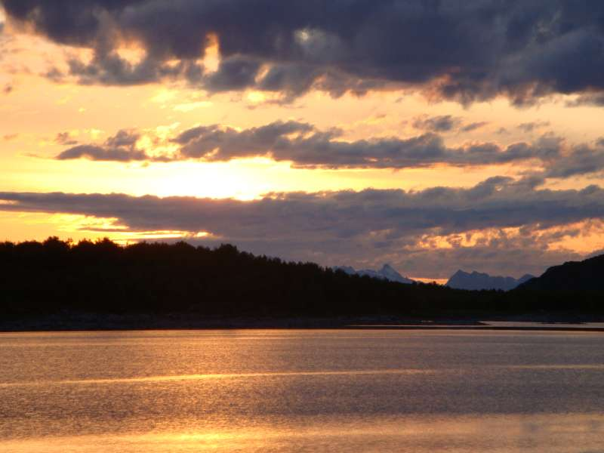

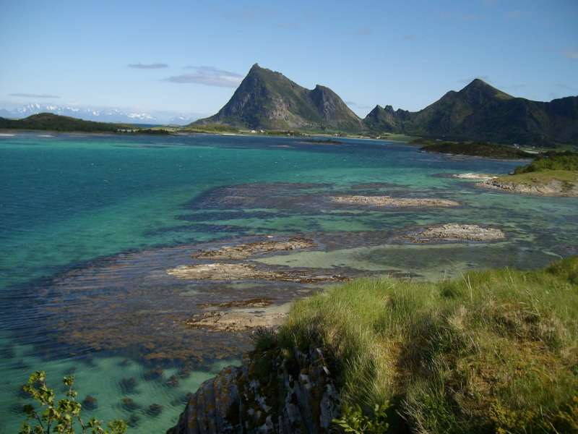

Buchung unter:

Steigen Sjøhus
Røssøy
8289 Vag
Tlf: +47 47891660

Kari Danielsen
Tlf: +47 99235905
Mail: karidaniel@hotmail.com
www.steigen-ferie.no

oder:

www.dintur.de

_________

